实验题目：迈克尔孙干涉仪
实验目的：了解迈克尔孙干涉仪原理、结构、调节方法，测量He-Ne激光器的波长。
实验原理：1.迈克尔孙干涉仪
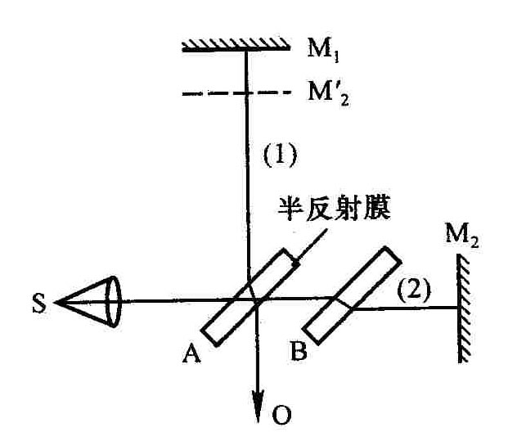
2.非定域干涉
原理：S->M2->M1->O光线和
S->M1->O光线干涉。
方便：”M2”,M1形成薄膜可任调其厚度，M1,M2前还可放其它物体。
非定域：只要薄膜厚度足够大，就可看到干涉现象（在点光源
同侧）
光程差：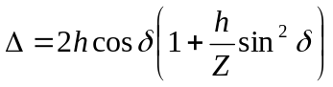
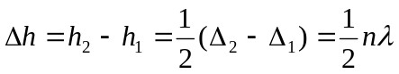
M1移动距离
吞、吐环数

(用此公式可以求波长)

3.条纹的可见度
光源含两种波长时，
光程差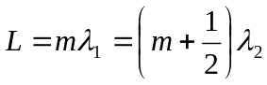 m为整数，此时可见度最低。若光强相等，可见度为0。
利用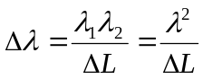 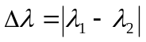 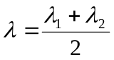
由此式可求得钠黄光双线波长差。

4.时间相干性问题
相干时间
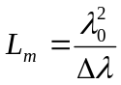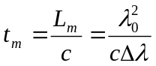
相干
长度
中心波长
波长差
ΔL越小，单色性越好，相干长度越长。

5.测量折射率
在M1，A间插入折射率n，厚度l透明物体，光程差增大。
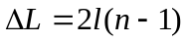将M1向A前移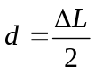，中央条纹重新出现，由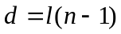求出n。
实验步骤：1．观察非定域干涉条纹
（1）打开He-Ne激光器，使激光束基本垂直M2面，在光源前放一小孔光阑，调节M2上的三个螺钉（有时还需调节M1后面的三个螺钉），使从小孔出射的激光束，经M1与M2反射后在毛玻璃上重合，这时能在毛玻璃上看到两排光点一一重合。
（2）去掉小孔光阑，换上短焦距透镜而使光源成为发散光束，在两光束程差不太大时，在毛玻璃屏上可观察到干涉条纹，轻轻调节M2后的螺钉，应出现圆心基本在毛玻璃屏中心的圆条纹。
（3）转动鼓轮，观察干涉条纹的形状，疏密及中心“吞”、“吐”条纹随程差的改变而变化的情况。

2．测量He-Ne激光的波长
采用非定域的干涉条纹测波长。缓慢转动微动手轮，移动M1以改变h，利用式（2） 可算出波长，中心每“生出”或“吞进”50个条纹，记下对应的h值。N的总数要不小于500条，用适当的数据处理方法求出λ值。
数据处理：测得每吐出50个圆环时，标尺的示数
n（吐出圆环数） | 示数x(mm)
0 | 35.46602
50 | 35.48713
100 | 35.50326
150 | 35.51931
200 | 35.53525
250 | 35.55108
300 | 35.56693
350 | 35.58283
400 | 35.59865
450 | 35.61455
（逐差法）计算吐出250个圆环标尺移动的距离
n（吐出圆环数） | 标尺移动距离Δh
250-0 | 0.08506
300-50 | 0.07980
350-100 | 0.07957
400-150 | 0.07934
450-200 | 0.07930
平均 | 0.08061
Ａ类不确定度 | 0.00112
由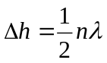得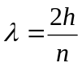 代入各物理量的平均值，得
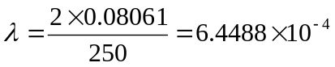 mm
由公式可得不确定度公式：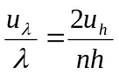
而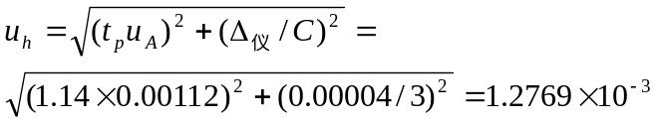
P=0.68
故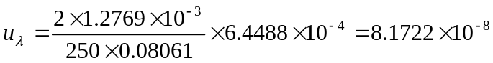
λ=(6.4488±0.0008)×10⁻⁴ mm
讨论： 1.吐出0-50环时标尺移动距离远远大于其它移动距离，说明齿轮咬合还不充分。应该让它多吐出一些圆环以后再进行测量。
2.网上查得He-Ne激光器的波长约为632.8nm，比测得644.9nm偏小。可能是元件没有保持在同一平面或垂直的缘故。
思考题： 如果把补偿板Ｂ去掉，会影响哪些测量？哪些不受影响？
如果去掉Ｂ板，则光线2会没有光线1在介质中走的过程，于是光程会收到影响。此时如果测量h就会收到影响。但测量Δh却不会受到影响。

